|  |  |  |  |
| --- | --- | --- | --- |
| https://upload.wikimedia.org/wikipedia/commons/thumb/7/7f/Tu-sofia-logo.svg/100px-Tu-sofia-logo.svg.png  **Технически университет – София** | | | |
| **Факултет Компютърни системи и технологии** | | | |
| **Сигнали и Системи** | | | |
| **Тема: Ъглова модулация** | | | |
| Име: Константин Томов Костов | | Фак №:121217148 | |
| Специалност: КСИ | | Група: 37 | |
| Дата: 18.05.2019г. | Ръководител: Л. Ласков | |  |

**1.Задание:**

1.1. Да се симулират процесите на честотна и фазова модулация при хармоничен модулиращ сигнал за следните случаи: а) m < 1. б) m > 1. Да се изследват във времева и честотна област и да се начертаят съответните графики.

1.2. Да се изследва влиянието на формата и амплитудата на модулиращия сигнал върху спектъра на честотно и фазово модулираните сигнали. Да се начертаят съответните графики.

1.3. Да се изследва влиянието на честотата на носещия сигнал върху спектъра и широчината на честотната лента на честотно и фазово модулираните сигнали. Да се начертаят съответните графики.

1.4. Да се изчислят честотните ленти на симулираните в т.3.1 и т.3.2 честотно модулирани сигнали за случая на m > 1.

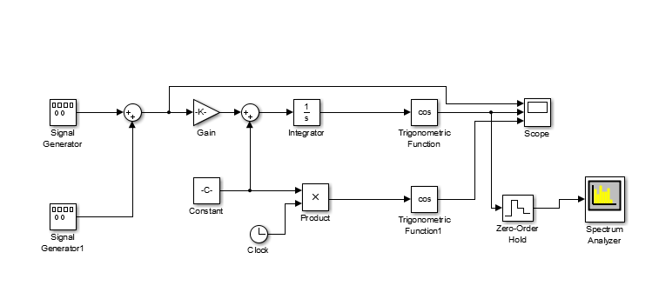2.Опитни резултати:

*2.1. Честотна модулация:*

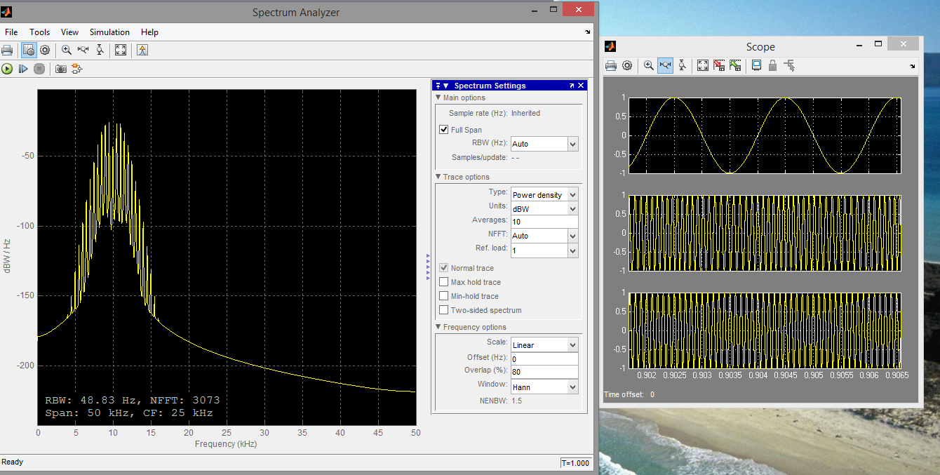Симулация 3:

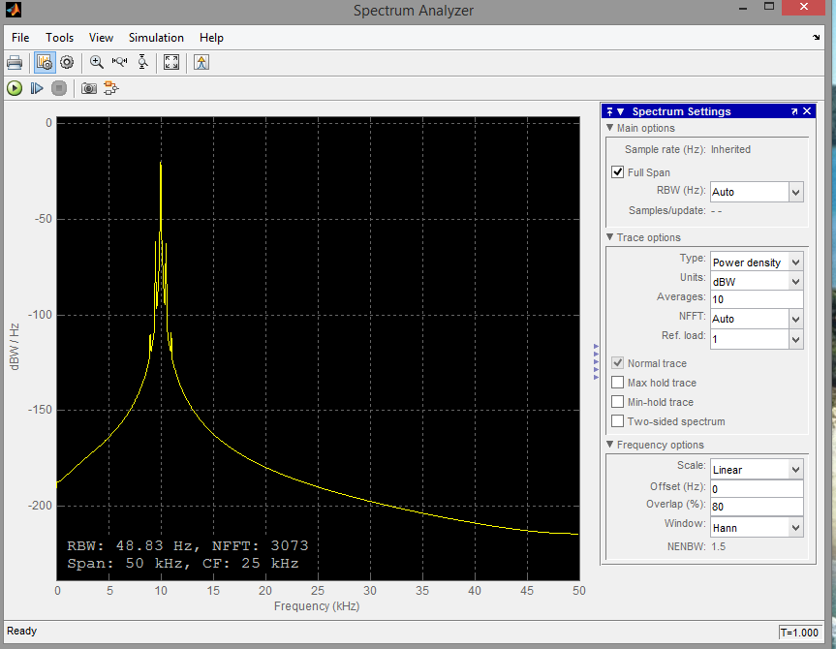

Симулация 4:

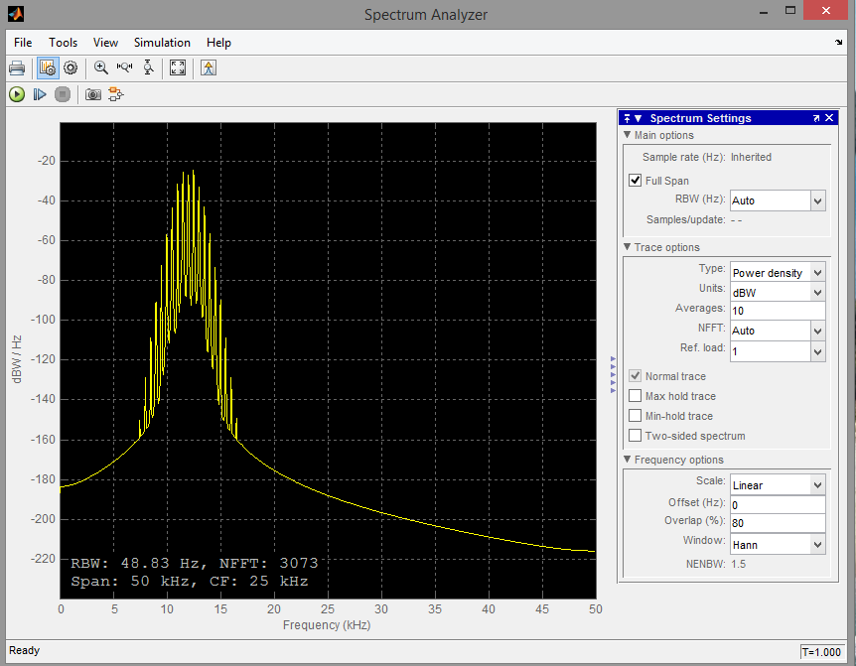Симулация 5:

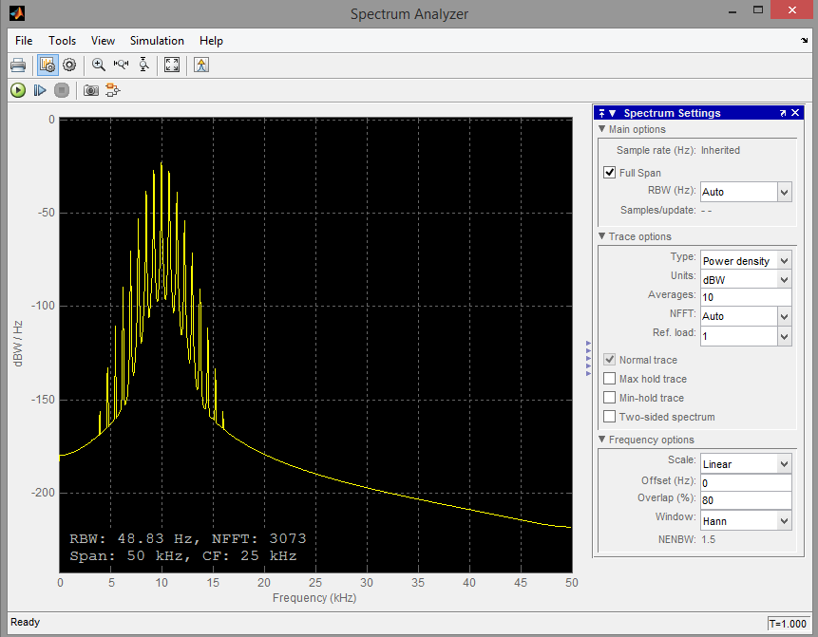

Симулация 6 :

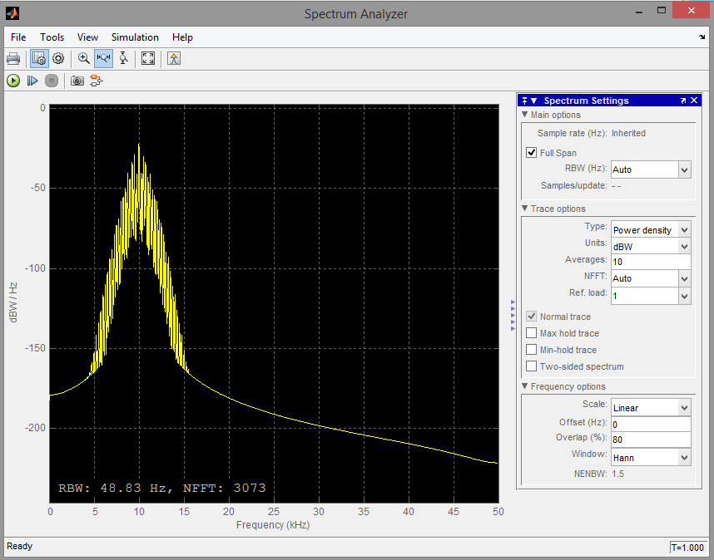Симулация 7 :

Изводи:

1. В амплитудно-честотния спектър има m+1 съставки от всяка страна(разположени симетрично спрямо носещата честота). Отстоянието между отделните съставки е равно на честотата на модулиращия сигнал Ω..
2. Във времевата област под положителните полувълни на информационния сигнал при модулирания- има сгъстяване, а под отрицателните-разреждане.
3. При много малък индекс на честотна модулация mω <<1 спектърът на честотно модулирания сигнал съдържа съставки както спектъра на амплитудно модулирания сигнал и е с широчина 2Ω(Спектъра на ЧМ сигнала става аналогичен на АМ сигнала). Намалява широчината на честотната лента, намалява и броят съставки от всяка страна, но отстоянието на всяка съставка се запазва, защото то зависи единствено от честотата на сигнала.
4. При много голям индекс на честотна модулация mω >>1 се наблюдава широка честотна лента, следователно нарастване на броя на съставките в спектъра на ЧМ сигнала , по-голямо сгъстяване под положителните полувълни и по-голямо разреждане под отрицателните.
5. При увеличаване на честотата на носещия сигнал , целият спектър се измества надясно (транслира се в друга честотна област).
6. При увеличаване на честотата на модулиращия (информационния) сигнал в спектъра на ЧМ сигнала настъпват следните промени:

-Разстоянието между съседните съставки нараства

-Броят на съставките намалява и широчината на честотната лента нараства.

1. При сложен по форма информационнен сигнал в спектъра на ЧМ сигнала освен съставките отговарящи за съответните хармоници от спектъра на информационния сигнал се получават съставки с честоти равни на сумите и разлики от съотвените хармоници.

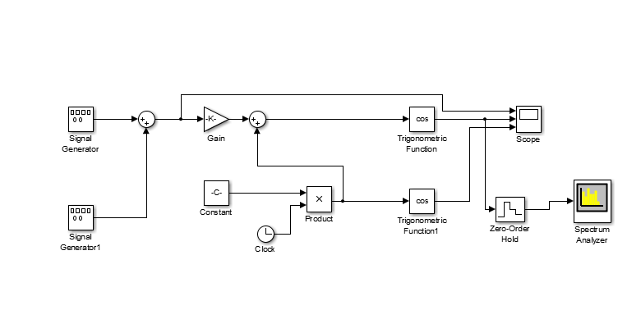*2.2 Фазова модулация:*

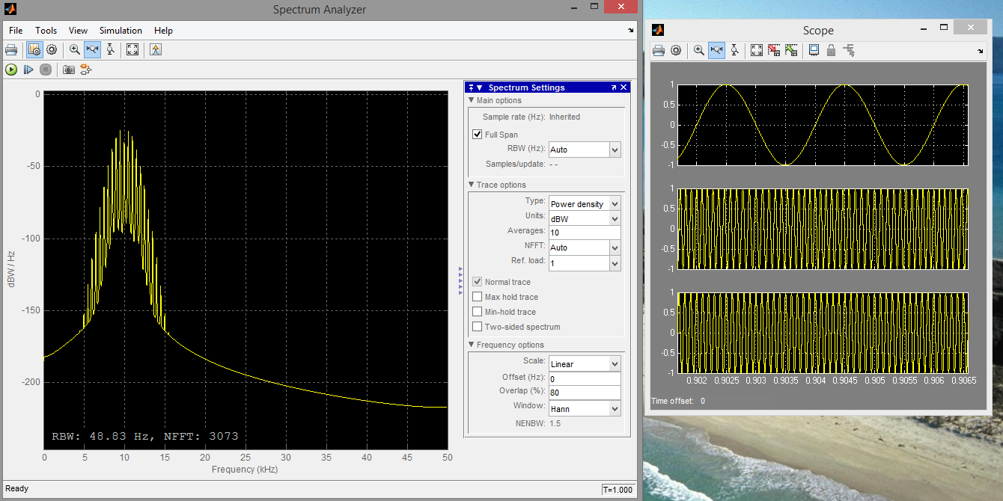Симулация 1:

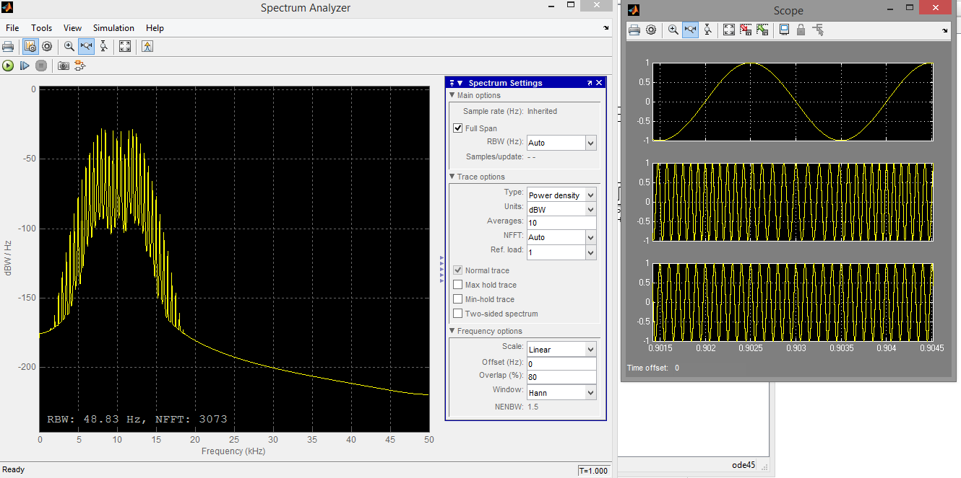Симулация 3:

Изводи:

1. При увеличаване на индекса на фазовата модулация нараства броят на съставките в спектъра на ФМ сигнала което води и до негово разширяване.

2. При положителни стойности на управляващото трептение модулираният сигнал изпреварва носещият, а при отрицателни – изостава. Фазовата модулация се съпровежда с честотната и обратно.